Schulungsunterlagen Stammdaten

Projekt- und Kundendaten:
Unternehmen:
Anschrift:
Projektverantwortliche(r):
Telefon / E-Mail:
Besprechungstermin:
Teilnehmer:

Checkliste:
 | erfolgt  am: | versendet am: | erhalten am: | archiviert am:
Schulung Stammdaten:
Schulungsunterlagen ausgegeben:
Schulung Beurteilungsbogen:

Bemerkungen:

Benutzerhandbuch und Schulungsunterlagen

Stammdaten

Inhaltsangabe
Stammdaten 4
1. Arbeitszeiten 5
1.1 Arbeitsmodelle 7
1.2 Zuschlagsmodell 9
1.3 Zutrittsmodell (optional) 10
1.4 Zutrittsleser (optional) 11
1.5 Signalsteuerung (optional) 12
1.6 Signal (optional) 13
1.7 Feiertage 14
1.8 Ferientermine 15
1.9 Lohnarten 16
1.10 Fehlzeiten 18
2. Kostenstellen & Kostenarten 20
2.1 Kostenstellen 21
2.2 Kostenarten 22
3. Fertigung 24
3.1 Arbeitsplätze (optional) 26
3.2 Laseranlagen (optional) 27
3.3 Maschinen 28
3.3.1 Kategorien 30
3.3.2 Bediener (optinal) 31
3.3.3 Arbeitsschritte (optional) 32
3.4 Schneidparameter (optional) 33
3.5 Arbeitsschritte 34
3.6 Lagerorte (optional) 37
3.7 Fertigungsstufen 39
3.8 Fertigungsgruppen 41
3.9 Kapazitätsgruppen 42
4. Sonstiges 44
4.1 Länder 48
4.2 Versandarten 49
4.2.1 Transportkosten 51
4.3 Lieferbedingungen 52
4.4. Zusatzfelder Adresse 53
4.5 Flexible Zusatzfelder (optional) 55
4.6 Zusatzfelder Artikel 56
4.7 Zusatzfelder Artikel technische Daten 58
4.8 Umsatzsteuer 60
4.9 Konten 62
4.10 Anreden 64
4.11 Texte (Allgemein) 65
4.12 Texte (Mahnung) 67
4.13 Zahlungsbedingungen 68
4.14 Werbematerial 70
4.15 Stempel 71
4.16 Unternehmensbereich 72
4.17 Kennzeichnung Termine/Aufgaben 73
4.18 Währungen 74
4.19 Sprachen 75
4.20 Lieferantenbewertung Einstellungen 76
4.21 Lieferantenbewertung Zusatzkriterien 77
4.22 Adresse der eigenen Firmen 78
4.23 Prioritäten (optional) 79
4.24 Auftragsarten (optional) 80
4.25 Positionstypen (optional) 81

Stammdaten

Optionale Module und Funktionen sind je nach erworbenen Lizenzen ausgeblendet.
1. Arbeitszeiten
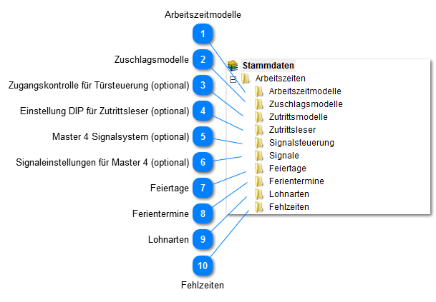

Arbeitszeitmodelle
Arbeitszeitmodelle werden zur Ermittlung von Sollzeiten von Mensch und Maschine benötigt. Verwendet werden die Arbeitszeitmodelle im Bereich Personal, wo den jeweiligen Mitarbeitern das Modell zugewiesen wird. Weiterhin können die Arbeitszeitmodelle auch dazu verwendet werden, die Laufzeiten der Maschinen in der Zeiterfassung zu erfassen. Hierzu werden den Maschinen im Bereich Stammdaten die jeweiligen Modelle zugewiesen.

Hinweis: Beachten sie, dass eine Reihe von Systemeinstellungen notwendig sind um die Zeiterfassung nach ihren Anforderungen zu betreiben. Eine entsprechende Dokumentation erhalten sie bei ihrem Systemadministrator.

Zuschlagsmodelle
Legen sie in diesem Bereich die Vorgaben für die Überstundenberechnung- und Konten an. Anhand der Zuschlagsmodelle und den zugerhörigen Lohnarten werden die prozentualen Zuschläge automatisch berechnet und ausgewertet.

Zugangskontrolle für Türsteuerung (optional)
Sofern sie das Zutrittskontrollsystem erworben haben, können hier die Zeitmodelle verwaltet werden, wann Zugang zum Gebäude zulässig ist.

Einstellung DIP für Zutrittsleser (optional)
Einstellung der DIP-Schalter des Bussystems um verschiedene Türen zu steuern.

Master 4 Signalsystem (optional)
Das Master 4 System kann außer zur Zutrittskontrolle auch für andere Zwecke verwendet werden. Beispielsweise können sie hiermit über das cRPS ihre Pausehupe steuern.

Signaleinstellungen für Master 4 (optional)
Zusätzliche Einstellungen und Zeitmodelle für das Master 4 System.

Feiertage
Um in der Zeiterfassung und Anwesenheit die entsprechenden Freitage automatisch zu berechnen, legen sie hier die Feiertage an.

Ferientermine
Die Ferientermine sind erforderlich, um entsprechende Anzeigen im Kalender darzustellen.

Lohnarten
Die Lohnarten dienen zur Berechnung von Löhnen im Wochen- und Monatsjournal. Die Journale werden stichtagbezogen im Personalmodul erstellt und an die Lohnbuchhaltung übergeben. Lohnarten werden den jeweiligen Zeitbuchungen auf Basis der Zuschlagsmodelle zugeordnet und berechnet.

Fehlzeiten
Fehlzeitenstammdaten werden erstellt um Krankheit, Urlaub und sonstige Nicht-Anwesenheitszeiten im Personalmodul zu erfassen.
1.1 Arbeitsmodelle
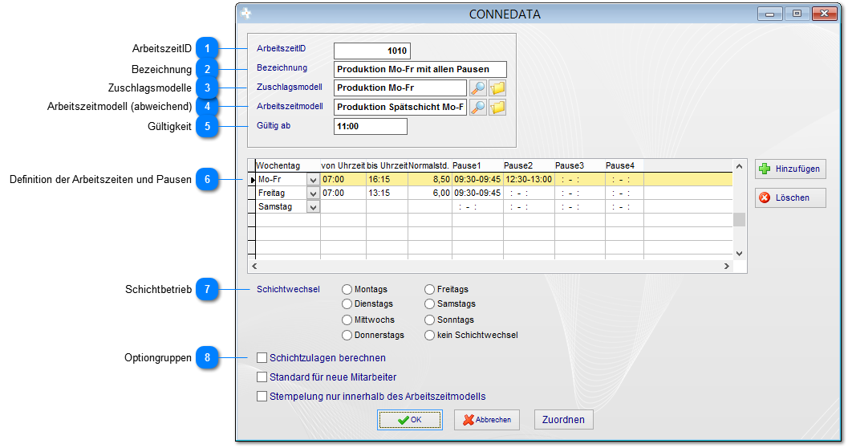

Sie legen in diesem Bereich neue Arbeitszeitmodelle an. Verwenden sie für das Anlegen und die Bearbeitung die Toolbar im unteren Bereich der Software.

ArbeitszeitID
Die ID wird automatisch in der Datenbank vergeben. Hier ist i.d.R. keine Änderung notwendig. Die Änderung der ID sollten nur erfahrene Anwender vornehmen.

Bezeichnung
Vergeben sie hier eine sinnvolle Bezeichnung für das Arbeitszeitmodell anhand dessen der Datensatz eindeutig identifiziert werden kann.

Zuschlagsmodelle
Weisen sie hier ein Zuschlagsmodell zu, anhand dessen die Zuschläge für Überstunden berechnet werden. Diese werden auf dem Überstundenkonto gesammelt und jeweils im Wochen- oder Monatsjournal separat ausgewertet. Die Zuschlagsmodelle werden im gleichnamigen Ordner in den Stammdaten erfasst.

Arbeitszeitmodell (abweichend)
Sie können an dieser Stelle ein weiteres Arbeitszeitmodell angeben (muss zuvor angelegt sein), welches abweichend der definierten Zeiten gültig ist.

Gültigkeit
Uhrzeit ab wann das abweichende Arbeitszeitmodell verwendet werden soll.

Definition der Arbeitszeiten und Pausen
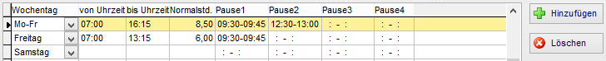
Über den Button "Hinzufügen" legen sie in der Liste einen neuen Eintrag an. Definieren sie zunächst die Wochentage. Erfassen sie anschließend die Zeiten und die Normalstunden, die der Mitarbeiter pro Tag arbeiten soll. In diesem Beispiel gelten freitags andere Arbeitszeiten als in den restlichen Wochentagen. Somit wird der Freitag höher bewertet, als der Zeitraum Mo-Fr. Legen sie die abweichenden Tage dann separat an. Definieren sie anschließend die Pausenzeiten, die täglich automatisch abgezogen werden sollen.

Schichtbetrieb
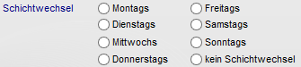
Sofern sie in mehreren Schichten arbeiten, müssen für jede Schicht eigene Modelle angelegt werden. In diesem Fall geben sie an dieser Stelle den Tag des Schichtwechsels an. Dies ist notwendig, um in der Kontrolle der Anwesenheitsliste im Bereich Personal die Schichtarbeiter richtig anzuzeigen.

Optiongruppen
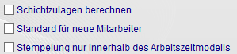
Definieren sie, wie in diesem Beispiel, ob das Arbeitszeitmodell bei allen neuen Mitarbeitern automatisch eingetragen werden soll. Sofern Mitarbeiter nicht außerhalb der Regelarbeitszeiten ihre Zeiten erfassen sollen, markieren Sie letzte Checkbox. Die Checkbox "Schichtzulagen berechnen" lassen sie bitte unberücksichtigt.

1.2 Zuschlagsmodell
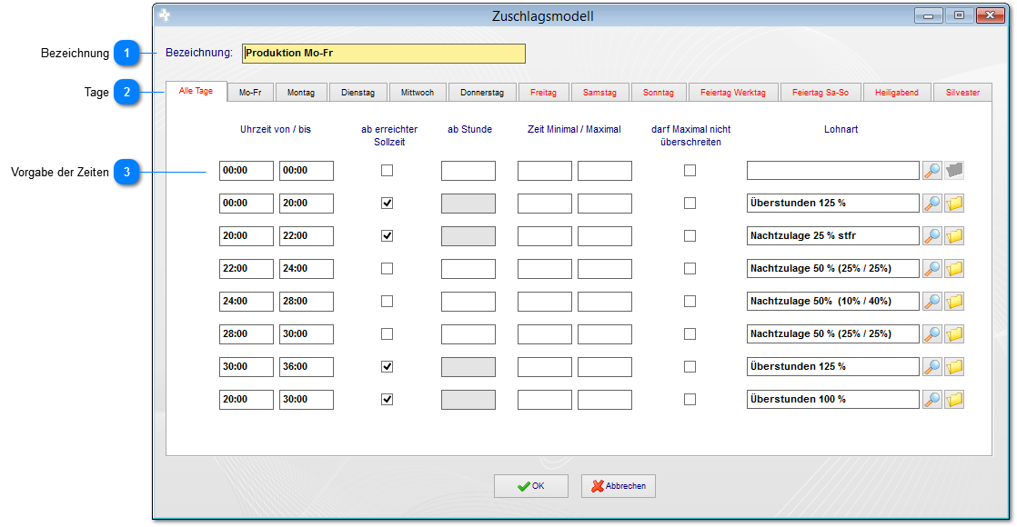

Bezeichnung
Geben sie hier eine eindeutige Bezeichnung zur schnellen Identifizierung des Datensatzes an.

Tage

Definieren sie zunächst das Grundmodell (Alle Tage) für alle Arbeitstage im Unternehmen. Legen sie anschließend die Ausnahmen mit den folgenden Registerkarten fest. Jede Ausnahme wird höherwertiger als vorherige Modell betrachtet.

Vorgabe der Zeiten

Definieren sie zunächst die Uhrzeiten von/bis. Wenn in diesen Zeiten zunächst das Tagessoll erreicht werden muss, bevor das Überstundenmodell zum Tragen kommt, aktivieren sie die Checkbox "ab erreichter Sollzeit". Alternativ kann die Lohnart ab einer bestimmten Stunde aktiviert werden. Tragen sie dann die Stunden ein. Sie können den Zeitraum über minimal / maximal einschränken d.h. der Mitarbeiter muss zunächst eine gewisse Zeit gearbeitet haben, um die Überstunde mit Zuschlag zu erhalten. Mit maximal kann der Zeitraum beschränkt werden, setzen sie zusätzlich die Option "darf maximal nicht überschreiten". Als Letztes geben sie die entsprechende Lohnart an.
1.3 Zutrittsmodell (optional)
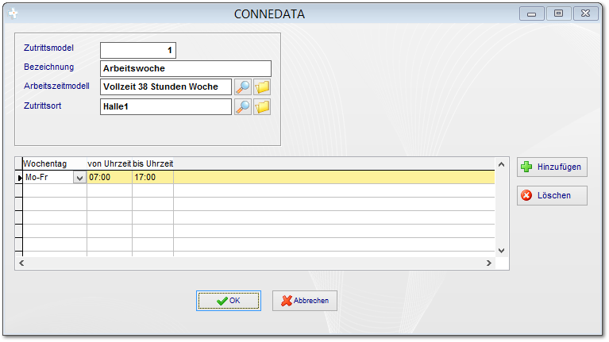

1.4 Zutrittsleser (optional)
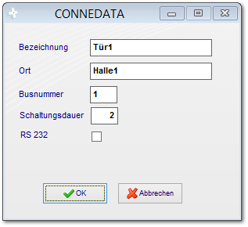

1.5 Signalsteuerung (optional)
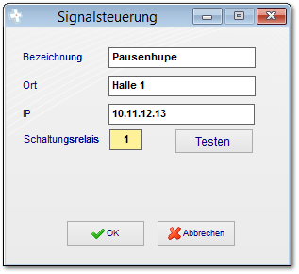

1.6 Signal (optional)
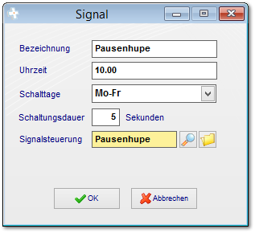

1.7 Feiertage
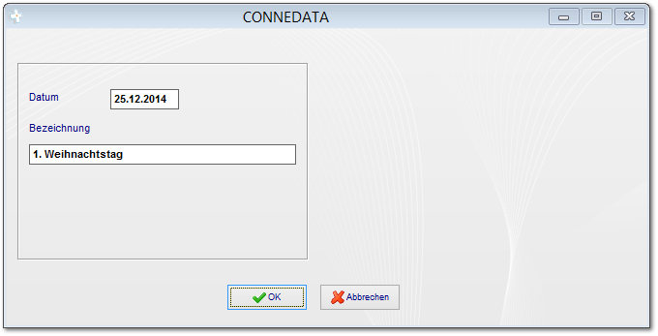

Wenn sie den Bereich "Feiertage" betreten, erfolgt eine Abfrage, ob alle Feiertage für das aktuelle Jahr automatisch angelegt werden sollen. Alternativ können sie hier einen neuen Datensatz Anlegen und Datum sowie Bezeichnung manuell eingeben.
1.8 Ferientermine
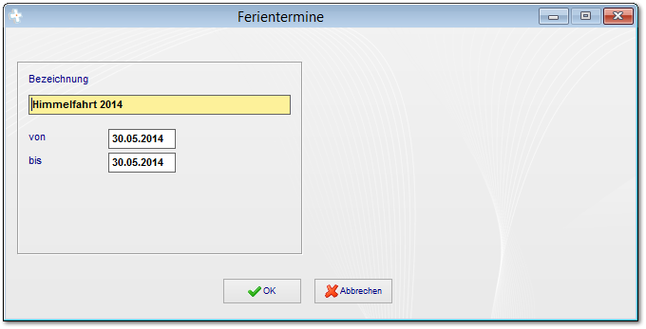

Legen sie hier die Ferientermine und Brückentage zur Anzeige im Kalender an. Die betreffenden Kalendertage werden farblich bei allen Benutzern angezeigt.
1.9 Lohnarten
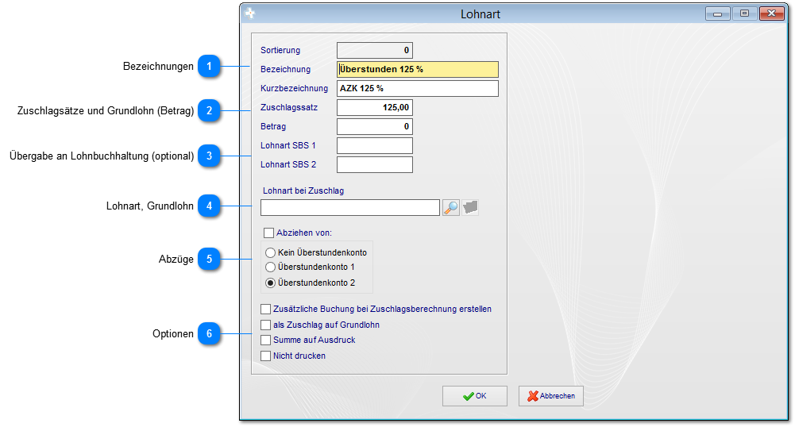

Bezeichnungen
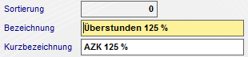
Geben sie hier Kurz- und Langbezeichnung ein. Die Kurzbezeichnung wird in den Wochen- und Monatsjournalen (tabellarisch) verwendet.

Zuschlagsätze und Grundlohn (Betrag)
Die Zuschlagssätze werden prozentual angegeben und basieren immer auf dem Grundlohn. Beachten sie hierbei, dass unter "Lohnart bei Zuschlag" ein Datensatz eingetragen wird, der nur den Betrag enthält.

Übergabe an Lohnbuchhaltung (optional)
Die Löhne können via Schnittstelle an die Lohnbuchhaltung übergeben werden. Hier werden erforderliche Daten hierzu hinterlegt (Matrix SBS Lohn).

Lohnart, Grundlohn
Geben sie hier den Datensatz an, die den Grundlohn enthält.

Abzüge
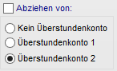
Das System verwaltet zwei Überstundenkonten. Geben sie hier an, wo Abzüge von Fehlzeiten erfolgen sollen.

Optionen
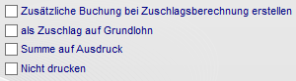
Berechnete Zuschläge werden in der Auswertung kumuliert dargestellt. Alternativ können hierfür separate Buchungssätze ausgewiesen werden (Nachvollziehbarkeit). Sofern es sich beim aktuellen Datensatz um einen Zuschlag handelt, wählen sie die Option "als Zuschlag auf Grundlohn".
1.10 Fehlzeiten
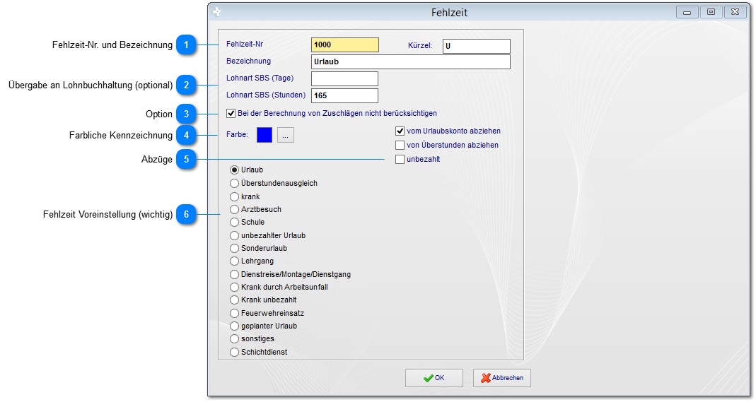

Fehlzeit-Nr. und Bezeichnung
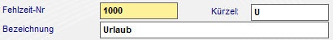
Vergeben sie hier lediglich eine Fehlzeitnummer und eine Bezeichnung. Das Kürzel wird in den Journalen verwendet.

Übergabe an Lohnbuchhaltung (optional)
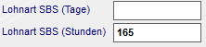
Hier geben sie nur die Daten aus SBS-Lohn ein, sofern sie die Schnittstelle verwenden.

Option
Diese Option ist bei den meisten Fehlzeiten gesetzt. Es gibt wenige Ausnahmen wie beispielsweise Dienstreise, wo die Fehlzeiten mit Überstundenzuschlägen gerechnet werden.

Farbliche Kennzeichnung
Hier stellen sie die Farbe für die Fehlzeit, für den Mitarbeiterkalender im Bereich Personal ein.

Abzüge
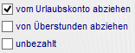
Geben sie an, von welchem Konto die Fehlzeiten abgezogen werden sollen. Urlaub wird von Urlaubskonto abgezogen und Überstundenausgleich vom Überstundenkonto usw.

Fehlzeit Voreinstellung (wichtig)
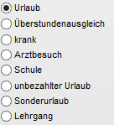
Wenn sie neue Fehlzeiten Anlegen müssen die jeweiligen Voreinstellungen an dieser Stelle gemacht werden. Die Voreinstellung regelt die Handhabung der Fehlzeiten und ist ernorm wichtig. Wenn sie sich nicht sicher sind, welche Voreinstellung sie wählen sollten, oder wenn eine Voreinstellung fehlt, stimmen sie diese Sonderfälle mit connedata ab.
2. Kostenstellen & Kostenarten
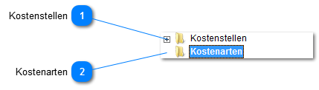

Kostenstellen
Die Kostenstellen stellen Abteilungen innerhalb des Unternehmens dar. Hier können Aufwand und Erlöse einer Kostenstelle zugewiesen werden. Diese werden im Export zur Finanzbuchhaltung sowie zu Auswertungszwecken verwendet.

Kostenarten
Die Kostenarten werden dazu verwendet, die Stücklistenkalkulation in Gruppen aufzuteilen. Wenn in den Stammdaten eine neue Kostenart angelegt wird, wird in der Stücklisten eine neue Registerkarte angezeigt. Legen sie in dieser Registerkarte neue Artikel (Stücklistenpositionen) an, werden diese mit einem Standardzuschlagssatz auf den EK-Preis berechnet. Weiterhin können bereits die Artikel eine Kostenart enthalten, die werden bei Auswahl automatisch diesen Kostenarten (Registerkarten) zugewiesen. Zudem können hiermit Fertigungsaufträge und Stücklisten nach Gruppen (Kostenarten) ausgedruckt werden.
2.1 Kostenstellen
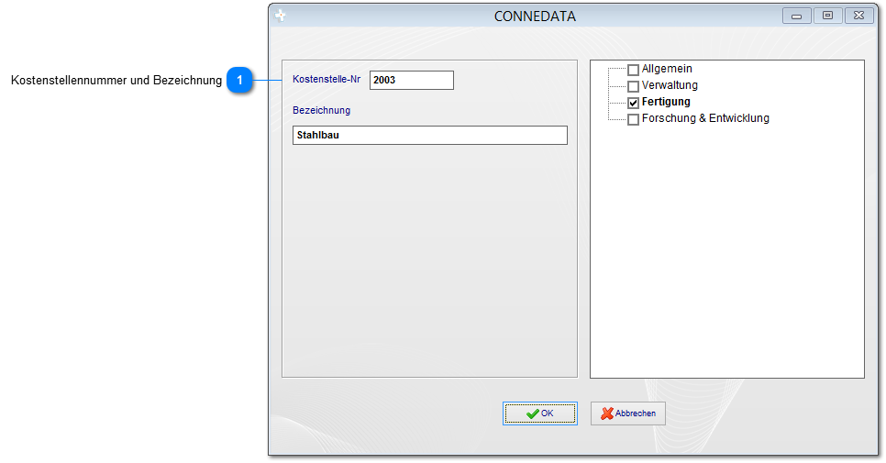

Kostenstellennummer und Bezeichnung
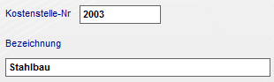
Sofern in der Finanzbuchhaltung Kostenstellen verwendet werden, geben sie sowohl die entsprechende Kostenstellennummer und Bezeichnung ein. Bitte fragen sie zunächst in der Fibu nach der Verwendung von Kostenstellen. Sofern diese dort verwendet werden, müssen die Kostenstellennummern sowie die Bezeichnung exakt wie in der Fibu benannt werden. Sofern die Kostenstellen nur zu Auswertungszwecken verwendet werden, können sie die Nummer und Bezeichnung frei wählen.
2.2 Kostenarten
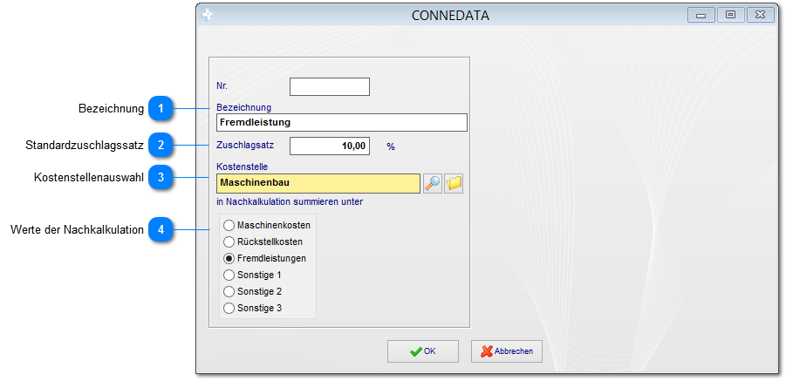

Bezeichnung
Geben sie eine Bezeichnung ein.

Standardzuschlagssatz
Voreinstellung zum Hinzufügen von Stücklistenpositionen (Artikel) anhand dessen die Materialkosten auf Basis des EK-Preises ausgerechnet werden.

Kostenstellenauswahl
Sofern sie Kostenstellen im Unternehmen verwenden, weisen sie diese hier zu.

Werte der Nachkalkulation
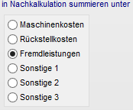
Zu den Standardwerten der Nachkalkulation wie Material und Lohn, können weitere und selbstdefinierte Kosten in der Nachkalkulation mit Soll und Ist verwendet werden. Die Werte (Felder) können in den Systemeinstellungen selbst benannt werden, weshalb diese Abbildung von ihren Bezeichnungen abweichen kann. Die unter den Kostenarten erfassten Artikel werden in Summe unter hier eingestellte Bezeichnung zusammenaddiert und separat ausgewertet.
3. Fertigung
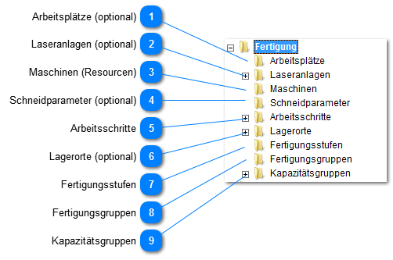

Arbeitsplätze (optional)
Stammdaten für ein spezielles Softwaremodul für den Bereich Arbeitnehmerüberlassung sowie die Finetime Zeiterfassung.

Laseranlagen (optional)
Für das Zusatzmodul "Laserkalkulation" werden hier die Laseranlagen verwaltet.

Maschinen (Resourcen)
Ähnlich wie ein Mitarbeiter, können im System auch Maschinen als verfügbare Resource für die Betriebsdatenerfassung (BDE) und Produktionsplanung (PPS) verwaltet werden.

Schneidparameter (optional)
Für das Zusatzmodul "Laserkalkulation" können hier die Schneidparameter der jeweiligen Laseranlagen festgelegt und anschließend zugeordnet werden.

Arbeitsschritte
Zur Erfassung der Lohnkosten in der Kalkulation sowie zu Planungszwecken können im System die Arbeitsschritte verwaltet werden Diese dienen ebenfalls dazu, Zeiterfassungsdaten zu erfassen. Sie sind somit eine der wesentlichsten Datensätze im System. Hier werden Stundensätze festgelegt, die zusätzlich als Soll-Vorgaben für die Nachkalkulation festgelegt werden.

Lagerorte (optional)
Sofern sie das Lagerverwaltungsmodul verwenden, können hier die Bereiche (Ordner und Kategorien) und die Lagerorte festgelegt werden, auf denen später Bestände verwaltet werden sollen.

Fertigungsstufen
Dies ist eine Gruppierungsfunktion für Arbeitsschritte, Sie dienen zur Anzeige (Zusammengefasst) in der Kalkulation und werden ebenfalls in verschiedenen Ausdrucken verwendet. Bespiele für Fertigungsstufen sind: Vorfertigung, Fertigung, Montage.

Fertigungsgruppen
Hier können zu Planungszwecken, verschiedene Werker einer Fertigungsgruppe (Vorarbeiter) zugewiesen werden, die im Wochenplan entsprechend angezeigt werden.

Kapazitätsgruppen
Zur Planung von Aufträgen werden Kapazitäten benötigt. Diese beinhalten Resourcen (Mensch und/oder Maschine) die über ein Arbeitszeitmodell gesteuert, eine Summe von verfügbaren Stunden enthält. Die Resourcen werden aufgrund von Ist- und Planungsdaten verbraucht.
3.1 Arbeitsplätze (optional)
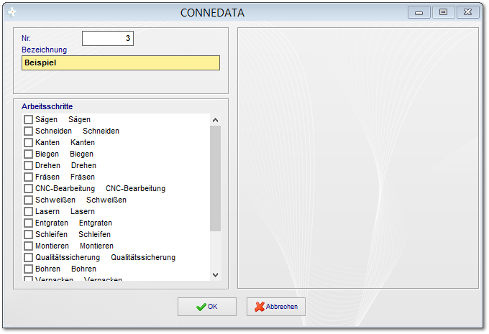

3.2 Laseranlagen (optional)
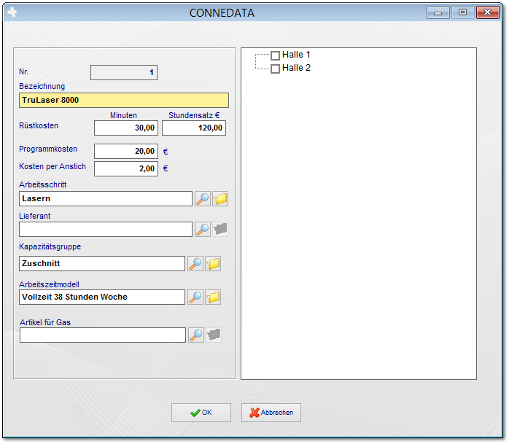

3.3 Maschinen
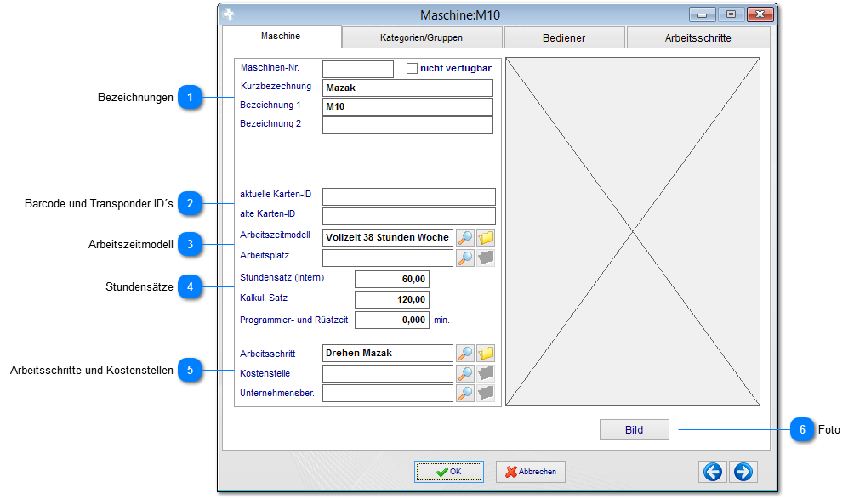

Bezeichnungen
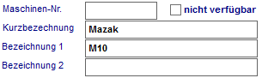
Sie können an dieser Stelle mehrere Bezeichnungen sowie eine Nummer frei wählen. Diese werden an unterschiedlichen Stellen im Programm, z.B. beim Einplanen eines Auftrages oder im Tagesplan angezeigt. Der Status "nicht verfügbar" blendet vorhandene Maschinen in allen Formularen aus.

Barcode und Transponder ID´s
An dieser Stelle werden Barcodes und Transpondernummern zugewiesen.

Arbeitszeitmodell
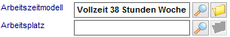
Weisen sie hier das Arbeitszeitmodell für die Maschine zu. Hieraus ergibt sich die Sollzeit in der Kapazitätenplanung. Die Auswahl eines Arbeitsplatzes ist nur optional verfügbar.

Stundensätze
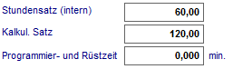
Hinterlegen sie hier die Stundensätze für die Nachkalkulation. Anhand dessen können sie die kalkulierten Stundensätze mit den tatsächlichen Stundensätzen vergleichen.

Arbeitsschritte und Kostenstellen
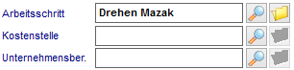
Da sie in der Anwendung der Software und der Kalkulation überwiegend mit Arbeitsschritten agieren, ist hier eine eindeutige Zuweisung notwendig. Sie verwenden in der Kalkulation beispielsweise den Arbeitsschritt "Drehen Mazak". Die Software sucht die entsprechende Maschine aus, um die tatsächlichen Kosten sowie die Kapazitäten zu berechnen.

Foto
Sie können zur eindeutigen Identifizierung der Maschine ein Foto hinterlegen.
3.3.1 Kategorien
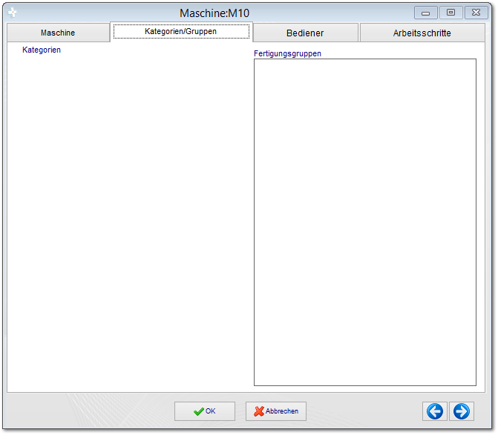

Sofern in dieser Kategorie (Maschinen) Unterordner angelegt wurden (grüne Ordner), können sie hier eine Auswahl vornehmen wo diese Maschine angezeigt werden soll. Weiterhin können diese, wie im Bereich Personal, Fertigungsgruppen (z.B. Vorarbeiter) verwendet werden, unter dieser die Maschine angezeigt werden soll.
3.3.2 Bediener (optinal)
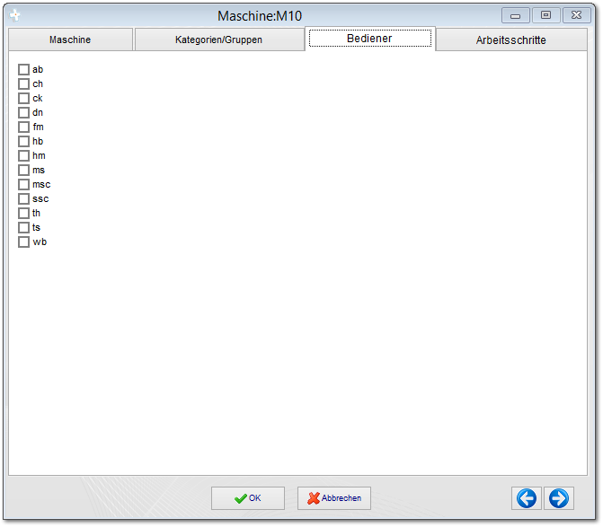

Zur Differenzierung zwischen Einrichter und Bediener, können diese hier eindeutig zugewiesen werden. Dies betrifft zunächst nur den Maschinenbelegungsplan (optional erhältlich).
3.3.3 Arbeitsschritte (optional)
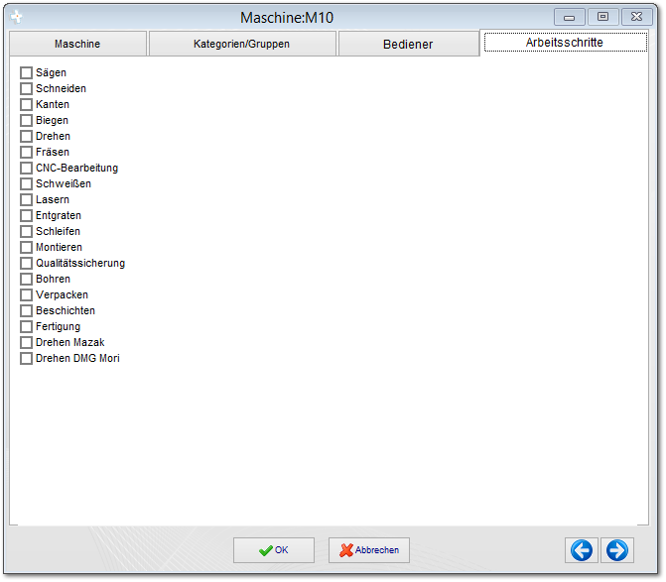

Weisen sie der Maschine für den Maschinenbelegungsplan einen oder mehrere Arbeitsschritte zu.
3.4 Schneidparameter (optional)
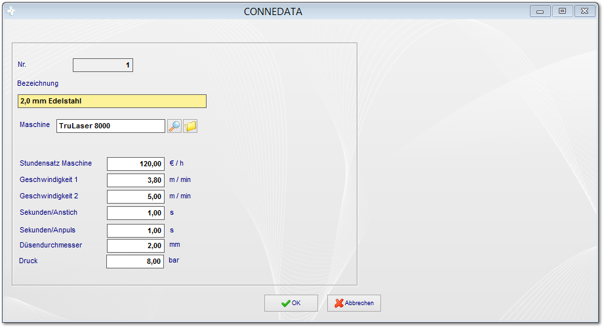

3.5 Arbeitsschritte
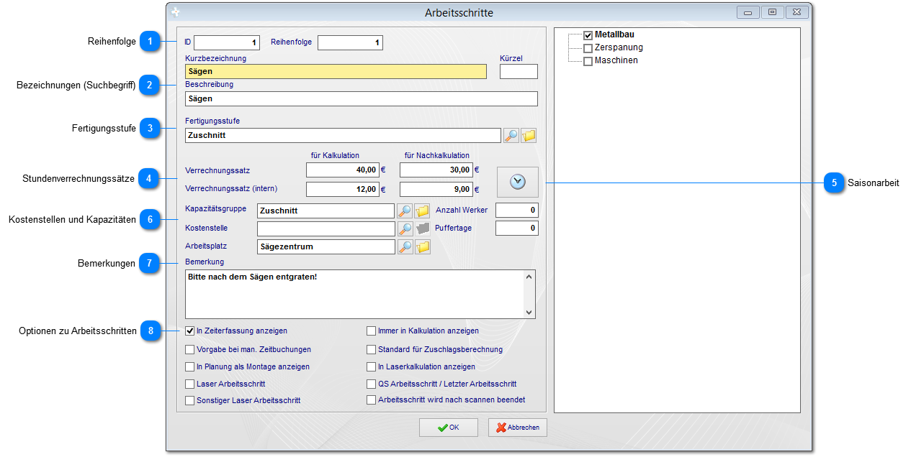

Reihenfolge
Legen sie bei diesen Einstellungen fest, in welcher Reihenfolge die Arbeitsschritte in der Kalkulation angezeigt werden. Dies setzt voraus, dass die unter 8 beschriebene Funktion "Immer in Kalkulation anzeigen" aktiviert ist. Die ID wird von System automatisch vergeben und ist nicht änderbar.

Bezeichnungen (Suchbegriff)
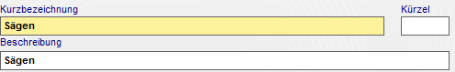
Geben sie einen Suchbegriff ein, anhand dessen der Arbeitsschritt in der Kalkulation (unter Lohnkosten) eindeutig identifiziert werden kann. Die Beschreibung wird im Kalkulationsblatt (in der Zusammenfassung) angezeigt.

Fertigungsstufe
Die Fertigungsstufen dienen als Zusammenfassung für Arbeitsschritte (siehe im Bereich Fertigungsstufen).

Stundenverrechnungssätze
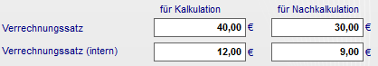
Wir differenzieren in der Vor- und Nachkalkulation zwischen verschiedenen Stundensätzen. Es findet eine Unterscheidung zwischen den intern Sätzen (tatsächlicher Aufwand) und den externen Stundensätzen (inkl. Gemeinkosten und weiteren Zuschlägen) statt. Diese Werte können in der Nachkalkulation separat ausgewertet werden.
- für Kalkulation: normaler Stundensatz den sie den Kunden berechnen sowie eine Preisuntergrenze (intern) zur Kontrolle der Kalkulationswerte
- für Nachkalkulation: abweichender "normaler" Stundensatz zur Auswertung sowie ein interner Satz zzgl. Lohnkosten aus dem Datensatz Mitarbeiter (im Personalmodul)

Saisonarbeit
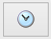
Über diese Funktion können die Stundensätze für bestimmte Zeiträume automatisch geändert werden.

Kostenstellen und Kapazitäten
Weisen sie den Arbeitsschritten explizite Kapazitätsgruppen zu, damit in der Planung der Aufträge diese Kapazitäten verbraucht werden. Da die Kalkulation von Arbeitsschritten die Basis für die spätere Planung von Aufträgen ist, ist dies die einzige Möglichkeit die Kapazitäten zu belegen. Weiterhin können hier die Kostenstellen für die Fertigung zugewiesen werden (Fibu und Auswertungen). Es ist außerdem möglich, eine Vorgabe für die Anzahl der Werker zu machen, die immer an diesem Arbeitsschritt beteiligt sind. Dieser Wert kann in der Kalkulation von Angeboten und Aufträgen nachträglich geändert werden. Puffertage dienen der Planung zur Bestimmung von Abwesenheits- und Trockenzeiten und werden immer zur Bearbeitungszeit (TE) und Rüstzeit (TR) hinzu addiert.

Bemerkungen
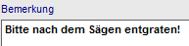
Sie können für alle verfügbaren Ausdrucke (Reports) Bemerkungen zu den Arbeitsschritten hinterlegen.

Optionen zu Arbeitsschritten
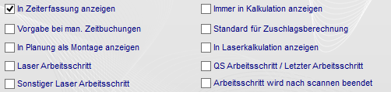
Auswahl:
- In Zeiterfassung anzeigen:
- Vorgabe bei manuellen Zeitbuchungen: Sofern nur auftragsbezogene (keine Position oder Arbeitsschritte) Zeiten erfasst werden, wird immer dieser Arbeitsschritt dazu verwendet.
- In Planung als Montage anzeigen:
- Laser Arbeitsschritt (optional): Legt den Arbeitsschritt für die zusammengefassten (TE und TR) Laserzeiten fest.
- Sonstiger Laser-Arbeitsschritt (optional): Weitere Bearbeitungsschritte die nach dem Lasern erfolgen (werden immer angezeigt).
- Immer in Kalkulation anzeigen: Legen sie diese Option fest, wenn Arbeitsschritte immer (als Arbeitsplan) in der Kalkulation angezeigt werden sollen (ohne Hinzufügen). Es werden in allen folgenden Vorgängen (Auftragsplanung und Fertigungsauftrag) nur Arbeitsschritte verwendet, wo entsprechende Zeiten hinterlegt sind.
- Standard für Zuschlagsberechnung:
- In Laserkalkulation anzeigen (optional): Wenn ausgewählt, wird dieser Arbeitsschritt direkt im Formular Laserkalkulation (vorne, erster Reiter) angezeigt.
- QS-Arbeitsschritt / Letzter Arbeitsschritt: Bei diesem Arbeitsschritt erfolgt in der Zeiterfassung eine gesonderte Abfrage zur Endabnahme und Mengen mit Ausschuss.
- Arbeitsschritt wird nach Scannen beendet:
Diese Einstellungen werden i.d.R. einmalig zur Systemeinführung festgelegt. Stimmen sie ggf. die einzelnen Optionen mit connedata ab, um in der Zeiterfassung keine falschen Daten zu erhalten.
3.6 Lagerorte (optional)
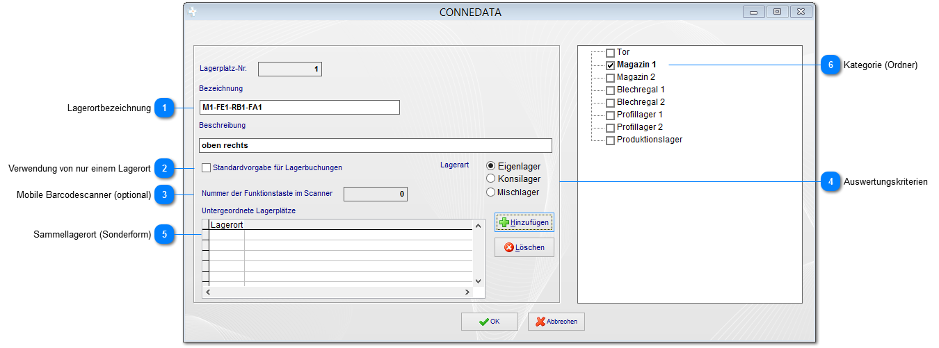

Lagerortbezeichnung
Bei der Festlegung von Lagerorten, bietet sich ein einfaches Koordinatensystem an. Beispiel für ein Hochregallager Tor 1:
- Legen sie eine Kategorie (Ordner) für Tor 1 an
- Legen sie nun die Lagerorte mit folgender Bezeichnung an: T1 (Tor1) - F1 (Feld1) - RB1 (Regalboden1) - FA1 (Fach1)
- Beschreiben sie ihre Kurzbezeichnungen im Feld Beschreibung
- Kennzeichnen sie die Lagerorte entsprechend ihrer Kurzbezeichnung (ggf. mit Barcodes, Rücksprache connedata)

Verwendung von nur einem Lagerort
Sofern sie in der Lagerverwaltung nur mit einem Standardlagerort agieren, können sie diesen autom. für alle Lagerbuchungen verwenden.

Mobile Barcodescanner (optional)
Mobile Barcodescanner arbeiten häufig mit Funktionstasten (F1-F4). Legen sie bei Verwendung vonderartigen Geräten die entsprechende Taste fest.

Auswertungskriterien
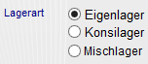
Das Lager kann nach den Kriterien Eigenlager bzw. Konsilager gefiltert und entsprechende Auswertungen können gedruckt werden. Ein Konsignationslager wird bedarfsmäßig am z.B. Monatsende wieder aufgefüllt. Ein Eigenlager wird als Mindestbestand geführt und selbst verwaltet (nicht zu verwechseln mit Fremdbewirtschaftung).

Sammellagerort (Sonderform)
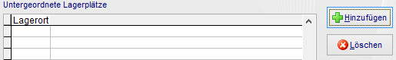
Sie haben im System die Möglichkeit, übergeordnete Lagerorte anzulegen. Das ist immer dann notwendig, wenn ein Artikel aufgrund seiner Beschaffenheit oder Größe manchmal (nicht immer) auf mehreren Lagerorten gebucht werden muss. Das ist häufig bei Gitterboxen oder Rahmengestellen zur Lagerung (auch bei Trocknungen) der Fall.

Kategorie (Ordner)
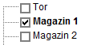
Zur besseren Übersicht am Lager, empfehlen wir die Hauptlagerorte als Ordner anzulegen. Ordner die hier angelegt werden, werden automatisch in der Lagerverwaltung angelegt. Hier werden die entsprechenden Artikel zu den Ordnern (Hauptlagerorte) angezeigt.
3.7 Fertigungsstufen
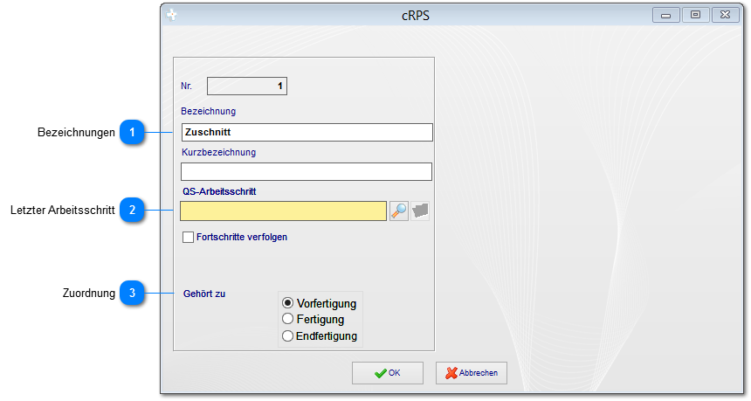

Die Fertigungsstufen sind im Grunde - nur eine Zusammenfassung von Arbeitsschritten. Diese werden beispielsweise in der Kalkulation angezeigt, um Arbeitsschritte zusammenzufassen und um die Stundensätze nach Fertigungsstufe zu addieren. Es werden z.B. die Arbeitsschritte Sägen, Schneiden und Kanten zur Vorfertigung zusammengefasst und die entsprechenden Stundensätze zusammen addiert. Dem entsprechend können auch Vorfertigungslisten etc.pp. ausgedruckt werden.

Die Fertigungsstufen bieten zusätzlich eine erweiterte Funktionalität (sofern eingerichtet), um Fertigungsabschnitte wie Vorfertigung, Fertigung und Montage in der Auftragsabwicklung als "erledigt" zu kennzeichnen.

Bezeichnungen

Geben sie hier eindeutige Kurz- und Langbezeichnungen ein um eine aussagekräftige Fertigungsstufe zu erhalten.

Letzter Arbeitsschritt
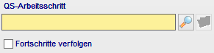

Der QS-Arbeitsschritt ist auch gleichzeitig der letzte Arbeitsschritt in der Fertigungsstufe (bitte setzen sie die Option "Fortschritte verfolgen"). Wenn dieser Arbeitsschritt in der Zeiterfassung gebucht wird, erfolgt eine Abfrage der jeweils gefertigten Menge. Die Fertigungsstufe wird bei Meldung der vollständigen Menge anschließend im Auftrag auf "grün" bzw. auf erledigt gesetzt. Dies ist auch im Zusammenhang mit einer Losgrößenfertigung möglich. Dazu wird ein Fertigungsauftrag mit einer entsprechenden Losgröße gedruckt, die anschließend fertiggemeldet wird (bitte schlagen sie diese Funktion in der Dokumentation Vertrieb nach). Die Einrichtigung ist nicht für die Fertigungsstufe "Fertigung" notwendig (lediglich alle Stufen vorher und nachher).

Zuordnung
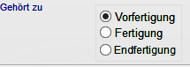

Hier ordnen sie die Systematik des Auftrages zu. Diese erscheinen als Ampelfunktion in der Auftrags- und Positionsübersicht.
3.8 Fertigungsgruppen
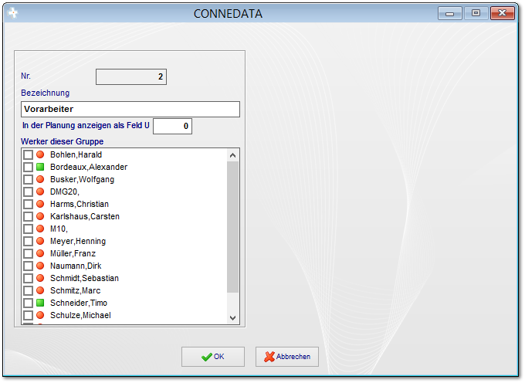

Im System können bestimmte Fertigungsgruppen in der Planung angezeigt werden. Wenn sie ihre Planungsdaten nach Meister oder Vorarbeiter anzeigen wollen, bietet sich eine Fertigungsgruppe an.
3.9 Kapazitätsgruppen
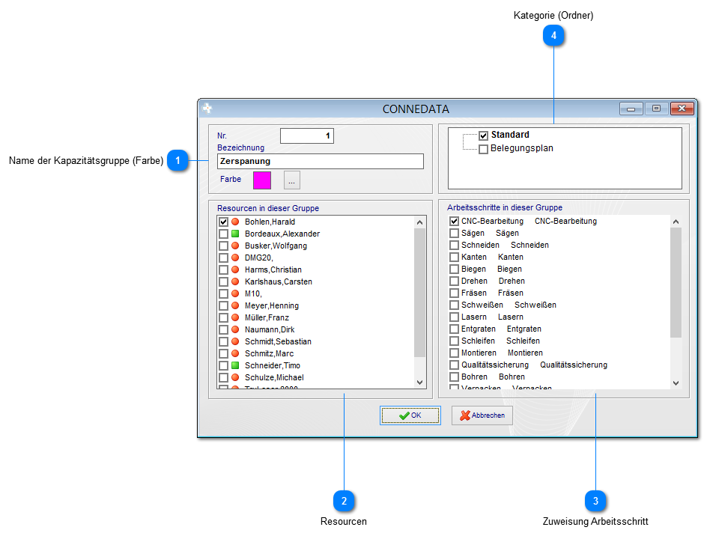

Name der Kapazitätsgruppe (Farbe)
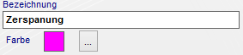
Geben sie zunächst eine Bezeichnung der Kapazität ein. Die Farbe wird für verschiedene Excel-Exporte verwendet, um die Wochen- und Tagesplanung auszudrucken.

Resourcen
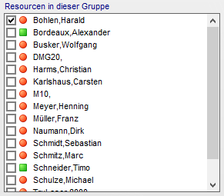
In dieser Ansicht weisen sie die verfügbaren Resourcen dieser Kapazität zu. Das können einer bzw. mehrere Werker oder Maschinen sein. Aufgrund der jeweils zugewiesenen Arbeitszeitmodelle ergibt sich hieraus eine Soll-Kapazität für die Planung.

Zuweisung Arbeitsschritt
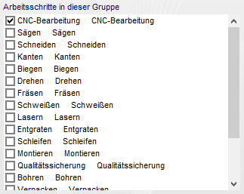
Damit Resourcen eindeutig zugewiesen werden können, müssen die Kapazitäten eindeutig mit einem Arbeitsschritt verbunden sein. Wir verwenden im System ausschließlich Arbeitsschritte in der Kalkulation, die später auch als Planungsgrundlage im Vertrieb dienen. Der Verbrauch von Kapazitäten richtet sich ausschließlich nach den verwendeten Arbeitsschritten.

Kategorie (Ordner)
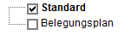
Zu Übersichtszwecken können sie an dieser Stelle die zuvor angelegten Ordner zuweisen, wo diese Kapazitätsgruppe angezeigt werden soll.
4. Sonstiges
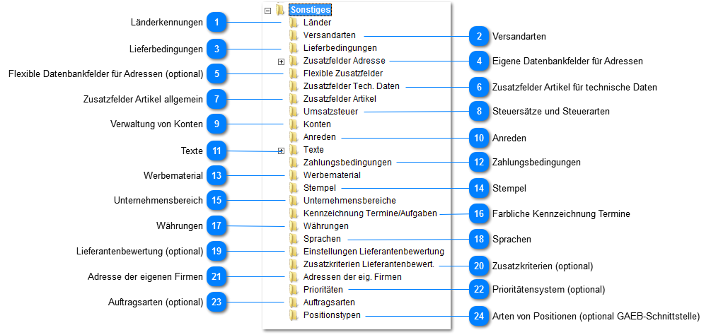

Länderkennungen
Die Länderkennungen werden hauptsächlich bei den Adressen verwendet.

Versandarten
Sie verwalten in diesem Bereich zentral alle verfügbaren Versandarten für Kunden und Lieferanten. Weiterhin können hier Versanddokumente, Trackingadressen und die Versandkosten pro Postleitzahlengebiet hinterlegt werden.

Lieferbedingungen
Verwalten sie hier die verfügbaren Lieferbedingungen wie "freibleibend ab Werk" und weitere.

Eigene Datenbankfelder für Adressen
Sofern die verfügbaren Felder bei den Adressen für ihre Ansprüche nicht ausreichen, können sie hier eigene Datenbankfelder verwenden.

Flexible Datenbankfelder für Adressen (optional)
Sie können die Adressmasken über die flexiblen Zusatzfelder erweitern. Dies ist eine fortgeschrittene Funktion, um mit weiteren Tabellen des Systems zu arbeiten.

Zusatzfelder Artikel für technische Daten
Wie bei den Adressen, können sie die Artikelmasken um eigene Zusatzfelder erweitern. Dieser Bereich dient den technischen Daten zum Artikel wie beispielsweise Typenschilder o.ä.

Zusatzfelder Artikel allgemein
Allgemeine Zusatzfelder für Artikeleigenschaften.

Steuersätze und Steuerarten
Hier können sie die regulären Steuerarten festlegen und die Erlöskonten zuweisen.

Verwaltung von Konten
Verwalten sie hier die Aufwands- und Erlöskonten sowie Bankkonten im System, die sie bei der Fibu-Übergabe oder zu Auswertungszwecken verwenden wollen.

Anreden
Legen sie hier die Anreden für Serienbriefe ect.pp. fest.

Texte
Sie können in diesem Bereich alle Texte, die im gesamten System verwendet werden, als Textmodell hinterlegen und bei den entsprechenden Datensätzen automatisch zuweisen lassen.

Zahlungsbedingungen
Legen sie hier alle kunden- und lieferantenseitig verwendeten Zahlungsbedingungen fest. Diese können dann den Kunden oder Lieferanten zugewiesen werden.

Werbematerial
Beim Versand von Serienbriefen aus dem Adressmodul können diesen Anschreiben auch Werbematerialien zugewiesen werden. Dies dient zu Auswertungszwecken, welcher Kunde oder Lieferant entsprechende Informationen von ihnen erhalten hat und welche Kosten bestimmte Werbemaßnahmen verursacht haben.

Stempel
Das System enthält in der Dokumentenablage einen eigenen Editor, um TIF-Dokumente zu bearbeiten. Hierbei besteht auch die Möglichkeit, beispielsweise einen Eingangsstempel auf das Dokument zu platzieren.

Unternehmensbereich
Neben der Möglichkeit, Mandanten anzulegen, gibt es mit den Unternehmensbereichen eine weitere Möglichkeit, dass System aufzuteilen. Der Vorteil der Unternehmensbereiche besteht darin, dass in der gleichen Datenbank gearbeitet werden kann, während Mandaten mit physikalisch getrennten Daten arbeiten.

Farbliche Kennzeichnung Termine
Sie können hier Farben zur Kennzeichnung von Terminen anlegen.

Währungen
In Verbindung mit Sprachen, können je nach Anforderung, alle Einkaufs- und Vertriebsdokumente in verschiedenen Sprachen erstellt werden. Hierzu ist es notwendig, die jeweiligen Landeswährungen zu berechnen.

Sprachen
Sie können alle Artikelbeschreibungen, Mengeneinheiten, Lieferbedingungen und weitere Stammdaten, in den hier eingestellten Sprachen hinterlegen.

Lieferantenbewertung (optional)
Sie können ihre Lieferanten anhand eines Punktesystems automatisch bewerten oder sperren.

Zusatzkriterien (optional)
Weitere Funktionen und Kriterien für die Lieferantenbewertung.

Adresse der eigenen Firmen
Legen sie hier mindestens eine Adresse für die eigene Firma an. Diese wird dazu verwendet, um beispielsweise eigene Konten zu hinterlegen sowie die Adresse für Produktionsaufträge automatisch zu erfassen. Die eigene Adresse kann auch dazu verwendet werden, um Anschriften, Kontaktdaten sowie weitere Informationen in Ausdrucken automatisch zu ermitteln.

Prioritätensystem (optional)
Die Angebots- und Auftragssortierung kann anhand von Attraktivitätspunkten erfolgen. Interessante Aufträge mit viel Umsatz oder nach Fertigungsart (Auftragsart) können oben in der Hauptansicht zur primären Bearbeitung sortiert werden.

Auftragsarten (optional)
Fertigungsarten für das Proiritätensystem wie Einzel- und Serienfertigung.

Arten von Positionen (optional GAEB-Schnittstelle)
Legen sie bei Bedarf eigene Positionstypen an.
4.1 Länder
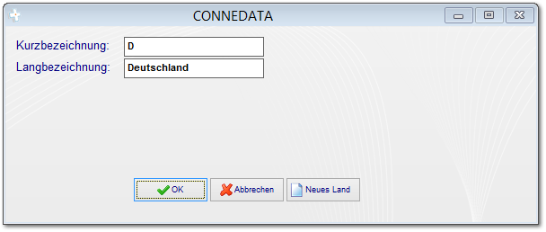

Das System wird mit den aktuellen Länderkennungen ausgeliefert. Sie können weitere Datensätze über die Toolbar hinzufügen oder vorhandene Datensätze ändern.
4.2 Versandarten
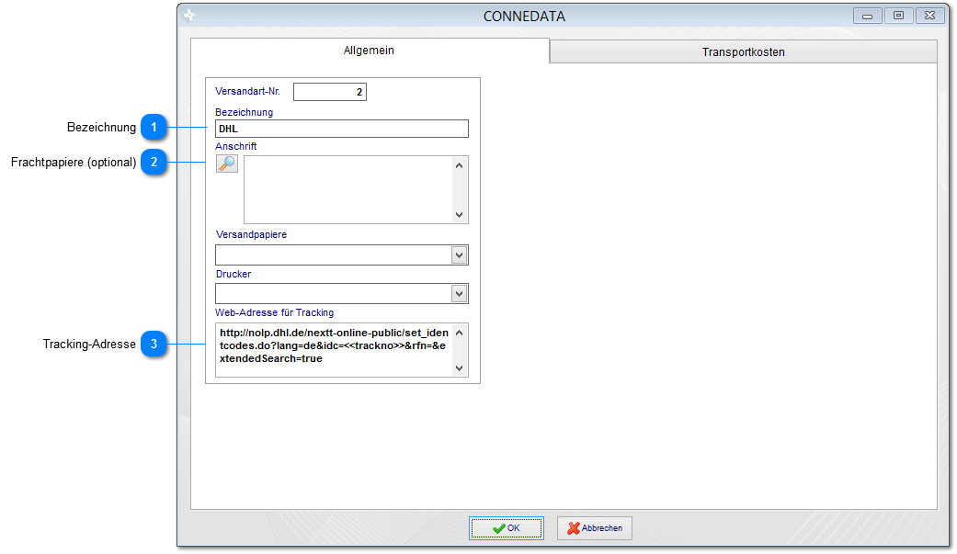

Bezeichnung
Geben sie hier eine eindeutige Bezeichnung wie z.B. DHL oder Spedition ein.

Frachtpapiere (optional)
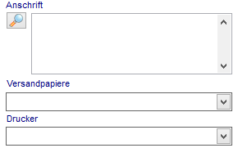
Das System kann so eingerichtet werden, dass sie hierüber Fracht- und Zolldokumente erstellen können. Hierfür ist es möglich, die Anschrift sowie den Ausdruck und den Standarddrucker (Nadeldrucker mit Durchschlägen) anzugeben.

Tracking-Adresse
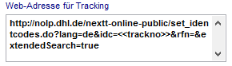
Für alle Standardlieferdienste wie DHL, UPS, DPD kann hier die Web-Adresse zur Paketverfolgung angegeben werden. Wir können die Standardausdrucke entsprechend einstellen, um die Paketnummer in Trackingadresse zu übernehmen.
4.2.1 Transportkosten
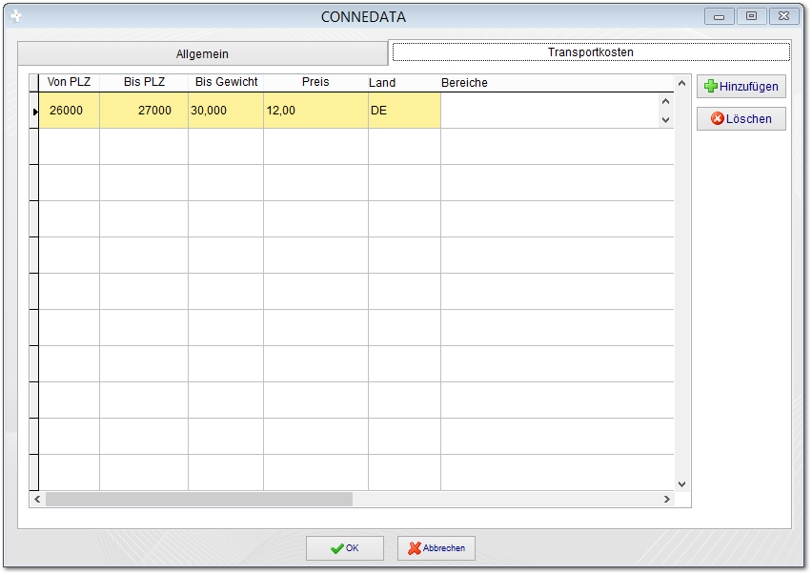

Sofern ihre Spediteure Preise und Gewichte nach Postleitzahlengebiet angeben, können sie die Frachtkosten im Vertrieb und Einkauf automatisch vom System berechnen lassen.
4.3 Lieferbedingungen
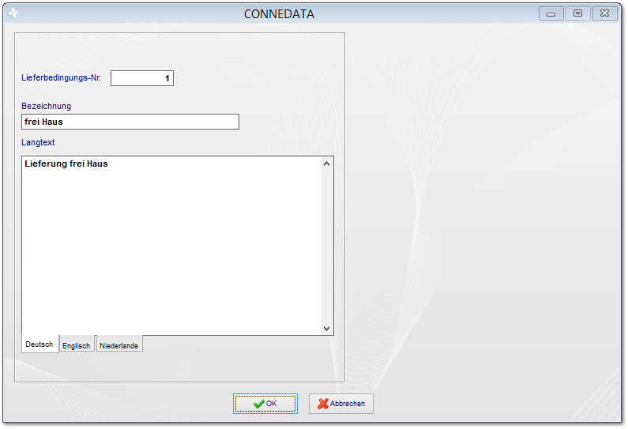

Geben sie hier eine Kurzbezeichnung sowie den Text an, der in den Ausdrucken verwendet werden soll. Sie können die Texte auch in den jeweiligen Sprachen angeben.
4.4. Zusatzfelder Adresse
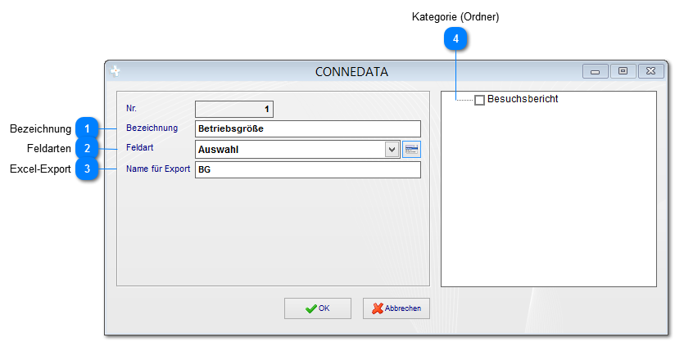

Bezeichnung
Geben sie hier eine Bezeichnung des neuen Datenbankfeldes ein.

Feldarten
Geben sie hier die gewünschte Feldart an. Zur Auswahl stehen folgende Feldtypen:
- Auswahlfeld: Sie können die verfügbaren Texte mit dem Button rechts selbst festlegen (Freifelder)
- Textfeld: Hier können sie alphanummerische Zeichen eingeben
- Nummerisch: Hier können nur ganze Zahlen eingegeben werden.
- Datum: Es ist nur ein Datumsformat zulässig.
- Auswahl: Hier wird eine Checkbox angezeigt.

Excel-Export
Die Zusatzfelder können auch im Standard-Export übernommen werden. Sie können hierzu den Feldnamen (Spaltenüberschrift) selbst festlegen, um ggf. diese Liste in anderen Programmen weiter zu verwenden (Import).

Kategorie (Ordner)
Wie bei fast allen Datensätzen, können sie hier die Kategorien und Ordner zuweisen.
4.5 Flexible Zusatzfelder (optional)
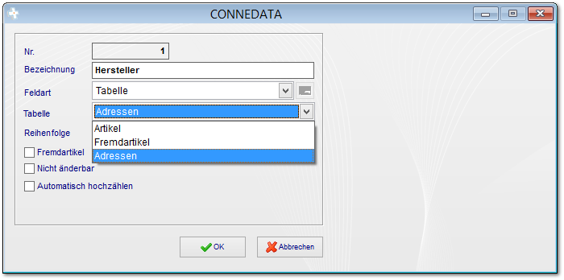

Was ist der Unterschied zwischen den „normalen“ Zusatzfeldern und zwischen den Flexible Zusatzfeldern?

Großer Unterschied ist das bei den Flexiblen Zusatzfeldern Artikel und Adress Tabellen hinterlegt werden können.
Zudem kann man ID-Felder definieren ( Automatisch hochzählen ) und diese auch sperren lassen ( nicht änderbar ) .

Zudem noch die Rheinfolge der Felder.

Weitere Großer Unterschied ist man bei normalen Zusatzfeldern nur 1 Datensatz hat. Bei den Flexiblen Zusatzfeldern kann man
Mehrere Datensätze für die Adresse erstellen.

Der Angebot-Button ist dafür da das falls Artikel hinterlegt sind darüber ein Angebot geschrieben werden kann.

4.6 Zusatzfelder Artikel
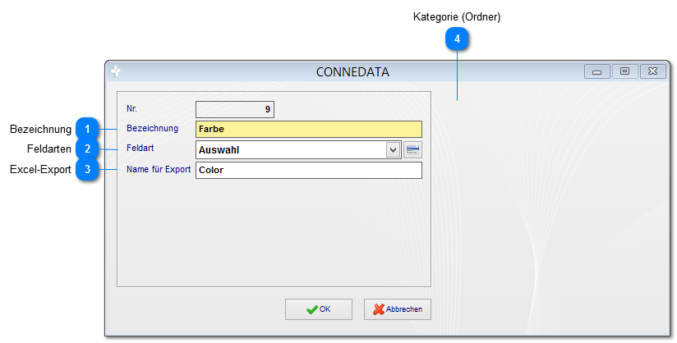

Bezeichnung
Geben sie hier eine Bezeichnung des neuen Datenbankfeldes ein.

Feldarten
Geben sie hier die gewünschte Feldart an. Zur Auswahl stehen folgende Feldtypen:
- Auswahlfeld: Sie können die verfügbaren Texte mit dem Button rechts selbst festlegen (Freifelder)
- Textfeld: Hier können sie alphanummerische Zeichen eingeben
- Nummerisch: Hier können nur ganze Zahlen eingegeben werden.
- Datum: Es ist nur ein Datumsformat zulässig.
- Auswahl: Hier wird eine Checkbox angezeigt.

Excel-Export
Die Zusatzfelder können auch im Standard-Export übernommen werden. Sie können hierzu den Feldnamen (Spaltenüberschrift) selbst festlegen, um ggf. diese Liste in anderen Programmen weiter zu verwenden (Import).

Kategorie (Ordner)
Wie bei fast allen Datensätzen, können sie hier die Kategorien und Ordner zuweisen.
4.7 Zusatzfelder Artikel technische Daten
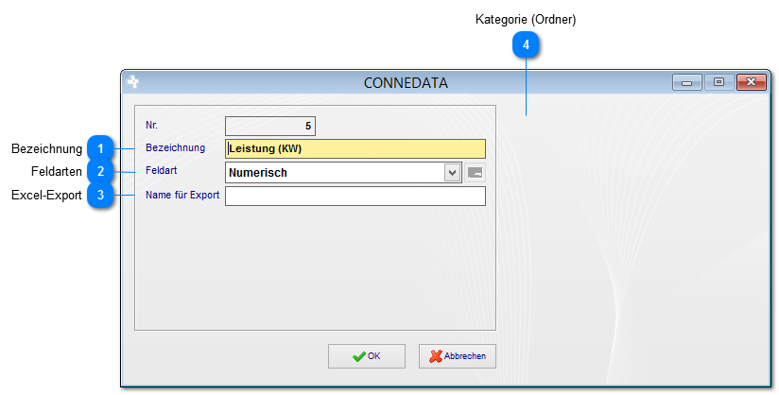

Bezeichnung
Geben sie hier eine Bezeichnung des neuen Datenbankfeldes ein.

Feldarten
Geben sie hier die gewünschte Feldart an. Zur Auswahl stehen folgende Feldtypen:
- Auswahlfeld: Sie können die verfügbaren Texte mit dem Button rechts selbst festlegen (Freifelder)
- Textfeld: Hier können sie alphanummerische Zeichen eingeben
- Nummerisch: Hier können nur ganze Zahlen eingegeben werden.
- Datum: Es ist nur ein Datumsformat zulässig.
- Auswahl: Hier wird eine Checkbox angezeigt.

Excel-Export
Die Zusatzfelder können auch im Standard-Export übernommen werden. Sie können hierzu den Feldnamen (Spaltenüberschrift) selbst festlegen, um ggf. diese Liste in anderen Programmen weiter zu verwenden (Import).

Kategorie (Ordner)
Wie bei fast allen Datensätzen, können sie hier die Kategorien und Ordner zuweisen.
4.8 Umsatzsteuer
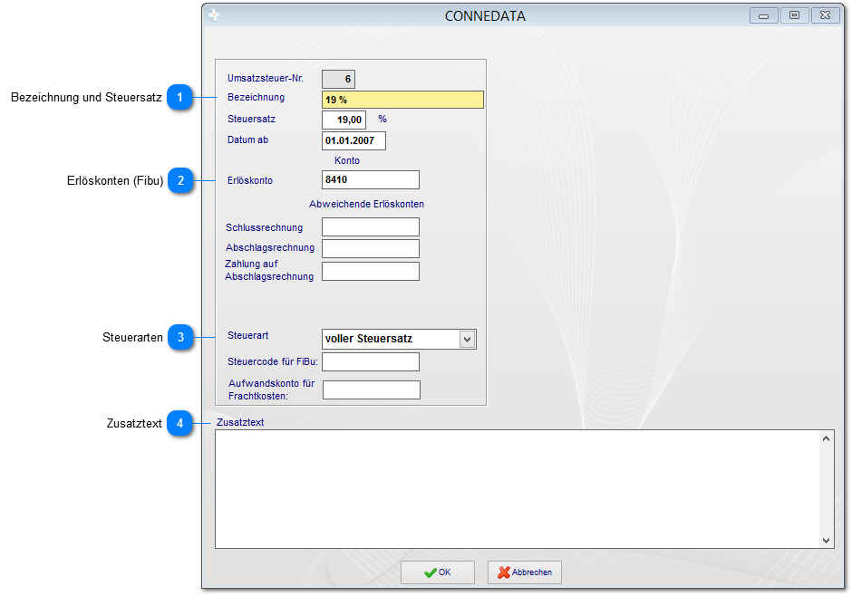

Bezeichnung und Steuersatz
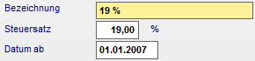
Geben sie hier eine eindeutige Bezeichnung, den jeweiligen Steuersatz sowie ein Datum an, ab wann dieser Steuersatz gültig ist. Das System wird mit allen bekannten Steuersätzen ausgeliefert. Hier müssen die unternehmensspezifischen Daten jedoch angepasst werden.

Erlöskonten (Fibu)
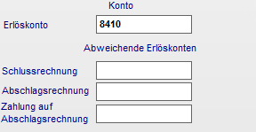
Im Auslieferungszustand müssen die jeweiligen Erlöskonten in die vorhandenen Datensätze nachgetragen werden. Vergeben sie zunächst eine Nummer des Erlöskontos aus Finanzbuchhaltung, um alle Rechnungen mit diesem Steuersatz bei der Fibu-Übergabe auf dieses Erlöskonto zu buchen. Sofern für Abschlags- und Schlussrechnungen sowie dessen Zahlung (nur wenn Zahlungen im cRPS erfasst werden) separate Erlöskonten verwendet werden sollen, geben sie diese explizit an.

Steuerarten
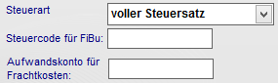
Weisen sie dem Datensatz eine Steuerart zu. Hier sind folgende Steuerarten möglich:
- Voller Steuersatz
- Ermäßigter Steuersatz
- Ohne Mehrwertsteuer (EU)
- Ohne Mehrwertsteuer (sonstiges Ausland)
- Ohne Mehrwertsteuer (nach §13b, Bauwesen)
- Ohne Mehrwertsteuer (Seeschiffahrt)
- Ohne Mehrwertsteuer (sonstige)
Weisen sie zusätzlich den jeweiligen Steuercode für die Finanzbuchhaltung zu. Sofern Frachtkosten auf separate Aufwandskonten gebucht werden sollen, geben sie dies beim jeweiligen Steuerdatensatz an. Dies erfolgt dann automatisch bei der Fibu-Übergabe.

Zusatztext
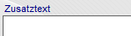
Hier legen sie Buchungstexte fest, die bei der Fibu-Übergabe immer verwendet werden sollen, wenn dieser Steuersatz in der Rechnung verwendet wird.
4.9 Konten
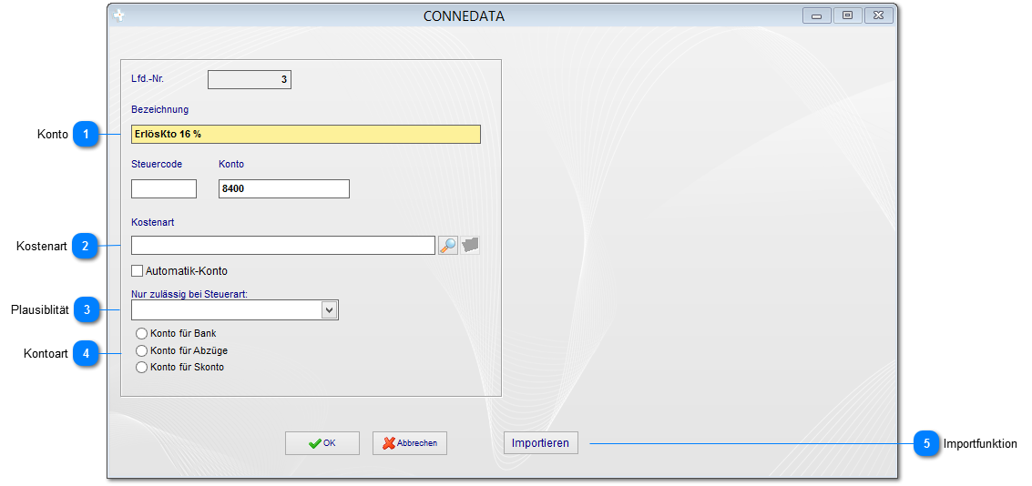

Konto
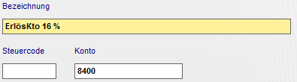
Zur Systemeinführung importiert connedata i.d.R. die Konten aus der Finanzbuchhaltung, sofern diese im Vorfeld zur Verfügung gestellt wurden. Alle Kontenarten sind in diesem Bereich zusammengefasst. Es werden sowohl Bankkonten als auch Aufwands- und Erlöskonten in diesem Bereich gesammelt, um diese im System zu verwenden.

Kostenart
Weisen sie hier eine Kostenart zu.

Plausiblität
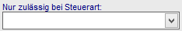
Sie können, abhängig von der Steuerart festlegen, ob dieses Konto verwendet werden kann. Lassen sie das Feld leer, wenn sie alle Konten für alle Steuerarten zulassen wollen.

Kontoart
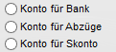
Legen sie hier fest, um welche Art von Konto es sich handelt.

Importfunktion
Hiermit importieren sie die Konten aus der Finanzbuchhaltung oder der Banksoftware.
4.10 Anreden
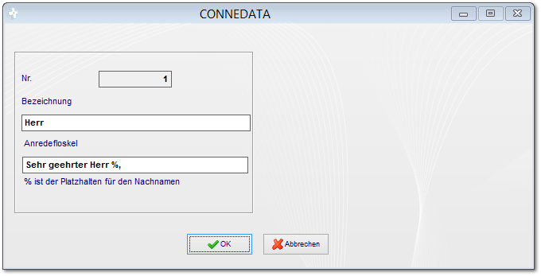

Das System wird mit den Standard-Anreden ausgeliefert. Sofern noch weitere erwünscht sind, geben sie diese hier an.
4.11 Texte (Allgemein)
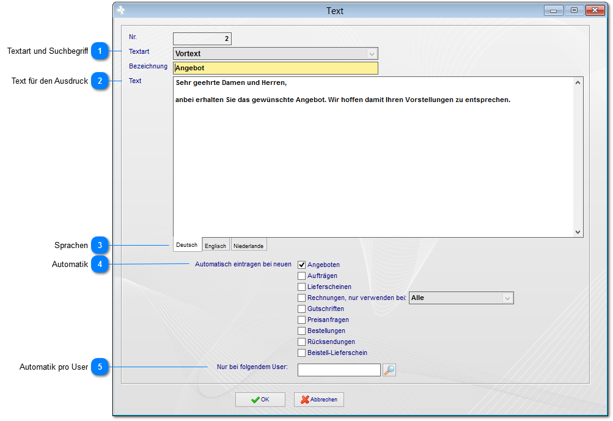

Textart und Suchbegriff
Die Textart ergibt sich aus dem jeweiligen Unterordner unter Texte (z.B. Vortext, Endtext, usw.). Diese Texte werden im Einkauf und Vertrieb und in den jeweiligen Ausdrucken (z.B. Angebot oder Bestellung) verwendet. Vortexte werden i.d.R. über den Positionen verwendet, Endtexte unterhalb. Der Aufbau der Ausdrucke wird vor Systemstart mit dem Kunden abgestimmt. Vergeben sie hier eine eindeutige Bezeichnung (Suchbegriff).

Text für den Ausdruck
Der hier eingegebene Text wird in den jeweiligen Ausdrucken verwendet, wenn das Textmodell zugewiesen wurde.

Sprachen
Wenn mehrsprachige Ausdrucke verwendet werden, können sie die Texte in der jeweiligen Landessprache hinterlegen.

Automatik
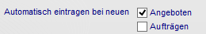
Es besteht die Möglichkeit, die Textmodelle automatisch dem Datensatz zuzuweisen. Wird beispielsweise ein neues Angebot erstellt, wird der jeweilige Text automatisch übernommen.

Automatik pro User
Die Texte können zusätzlich zur Automatik (4) auch benutzerabhängig eingetragen werden. Geben sie hier den jeweiligen Benutzer an.
4.12 Texte (Mahnung)
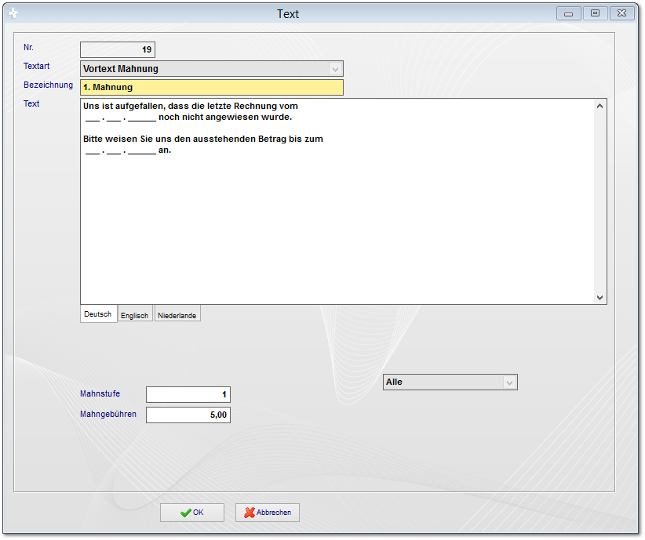

Wie bei allen Textmodellen können sie für im System erstellte Mahnungen das Textmodell festlegen. Zusätzlich besteht jedoch die Möglichkeit, die Mahngebühren festzulegen. Wissenswert an dieser Stelle: "Mahnungen beginnen mit der Mahnstufe 0". Die erste Mahnung (Zahlungserinnerung) hat also die Mahnstufe "0". Geben sie die Mahngebühren entweder beim Vortext oder beim Endtext ein.
4.13 Zahlungsbedingungen
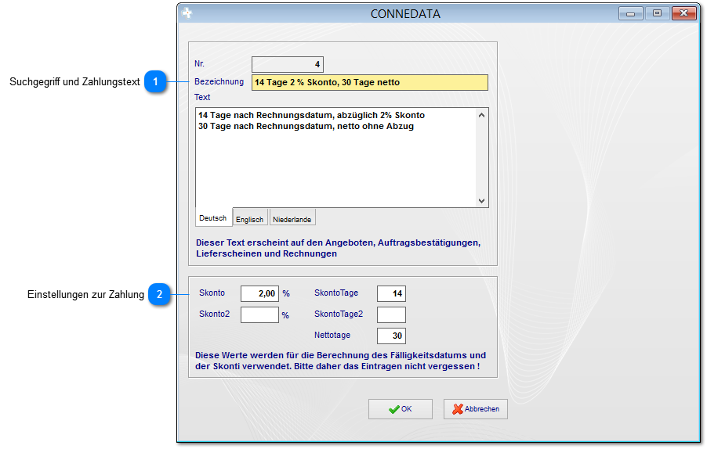

Suchgegriff und Zahlungstext
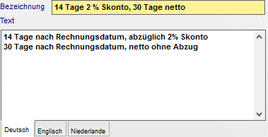
Legen sie hier den Suchbegriff (Bezeichnung) sowie den jeweiligen Text (ggf. auch in mehreren Landessprachen) für den Ausdruck fest. Die Zahlungsbedingungen werden sowohl bei den Kundenadressen als auch bei den Lieferantenadressen verwendet.

Einstellungen zur Zahlung
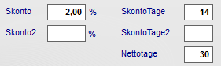
Hier stellen sie die für die Zahlung benötigten Parameter ein. Diese werden bei den Eingangs- und Ausgangsrechnungen entsprechend für die Zahlung und Zahlungsdatum verwendet.
4.14 Werbematerial
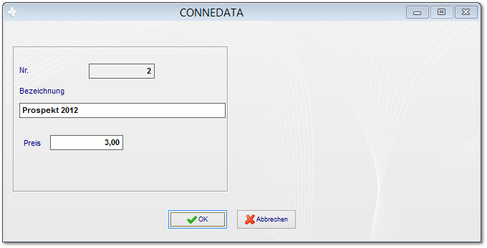

Nach der Erstellung von Serienbriefen im Adressenmodul erfolgt eine Abfrage, ob Werbematerial mitgesendet wurde. Die eingetragenen Werbematerialien werden in der Adresse angezeigt und ggf. ausgewertet werden (wenn Report vorhanden).
4.15 Stempel
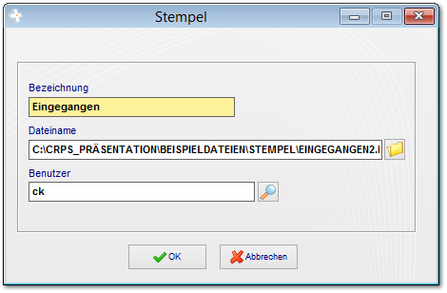

Sofern sie in der Dokumentenablage mit TIF-Dokumenten arbeiten, haben sie dort die Möglichkeit, eine Grafik als Stempel unwiderruflich auf die Dokumente zu platzieren. Diese können auch benutzerabhängig im System hinterlegt werden. Geben sie lediglich einen Suchbegriff und Pfad zur Grafik (eingescannter Stempel) sowie den Benutzer an.
4.16 Unternehmensbereich
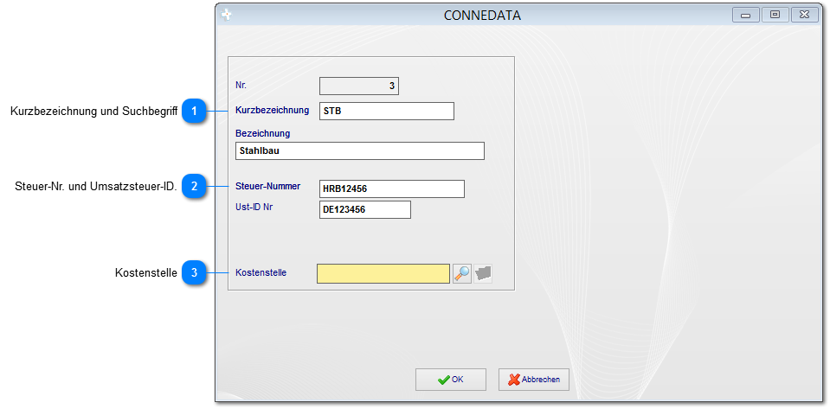

Das cRPS-System ist uneingeschränkt mandantenfähig. Der Nachteil von Mandanten ist, dass hier mit verschiedenen Datenbanken gearbeitet wird. Alternativ hierzu bietet das System die Möglichkeit, alle Bereiche intern zu trennen. Das heißt, sie erhalten im gesamten System eine Aufteilung (mit Kategorien) der Daten nach Unternehmensbereichen. Sämtliche Daten und Auswertungen werden pro Unternehmensbereich angezeigt (z.B. Einkauf, Vertrieb, Zahlungsverkehr, Controlling). Diese Daten werden entsprechend in der Finanzbuchhaltung berücksichtigt.

Kurzbezeichnung und Suchbegriff
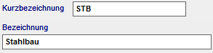
Geben sie hier den Suchbegriff und die Kurzbezeichnung ein. Die Kurzbezeichnung wird dazu verwendet, um die Kategorien der Bereich zu benennen.

Steuer-Nr. und Umsatzsteuer-ID.
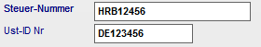
Es ist nicht erforderlich, diese Daten zu verwenden. Sofern sie jedoch 2 oder mehrere rechtlich getrennte Unternehmen im System verwalten wollen, müssen sie an dieser Stelle sowohl Steuer-Nummer als auch Umsatzsteuer-ID angeben.

Kostenstelle
Sofern Kostenstellen verwendet werden sollen, geben sie diese hier an.
4.17 Kennzeichnung Termine/Aufgaben
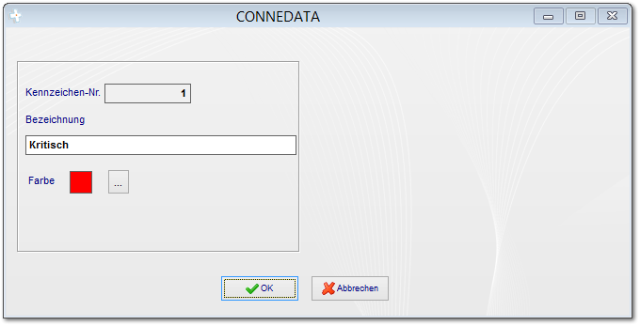

Aufgaben und Termine können mit einer Kennzeichnung versehen werden. Hier stellen sie die anzuzeigende Farbe des Termins im Kalender ein.
4.18 Währungen
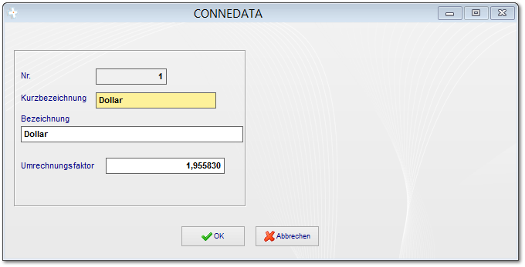

Da sie im System mehrsprachige Ausdrucke verwenden können, besteht auch die Möglichkeit, die jeweilige Landeswährung im Report auszurechnen. Legen sie hier die Umrechnungsfaktoren dafür fest.
4.19 Sprachen
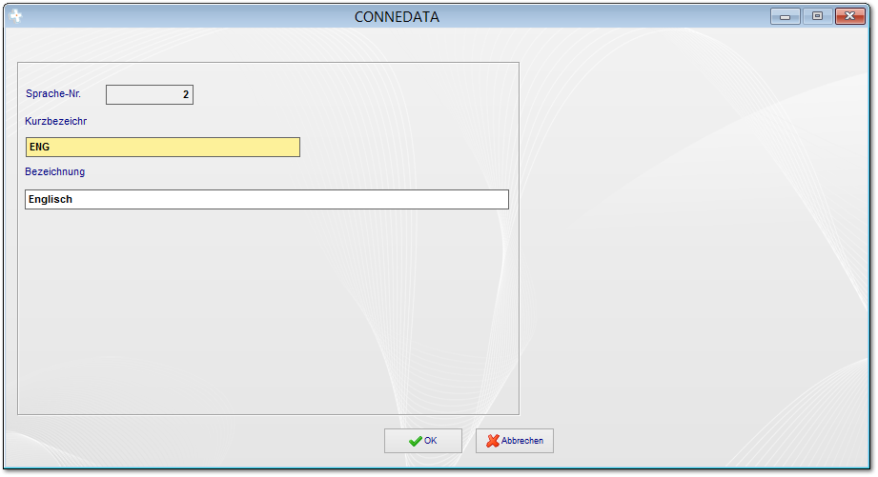

Wenn mehrsprachige Ausdrucke (müssen von connedata eingerichtet werden) verwendet werden, können folgende Daten im System, in der jeweiligen Landessprache hinterlegt werden.
- Artikelbeschreibungen (Positionstexte)
- Alle Texte in den Stammdaten (Textmodelle, Vor- und Endtexte, Zahlungs- und Lieferbedingungen, usw.)
- Mengeneinheiten
- Landeswährungen
Geben sie bei Bedarf die benötigten Länder mit Kurbezeichnung und Suchbegriff ein.
4.20 Lieferantenbewertung Einstellungen
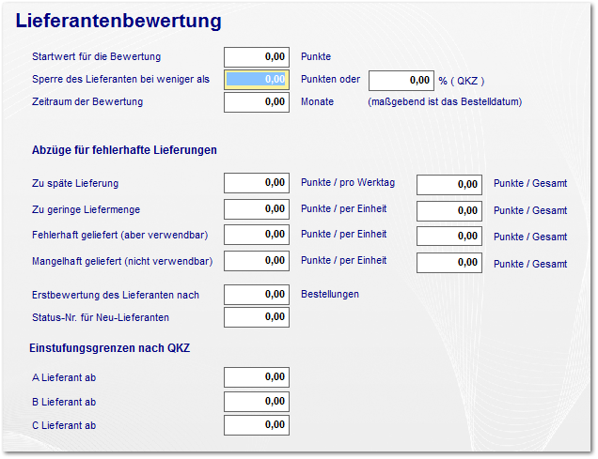

Das System kann Lieferanten automatisch bewerten. Aufgrund der hier eingestellten Parameter erhält der Lieferant für falsche oder fehlerhafte Lieferungen Punktabzüge. Die Reklamation wird in der Bestellposition erfasst und Aufgrund des Punktesystems bewertet. Die automatische Einteilung des Lieferanten wird anhand der Qualitätskennziffer (QKZ) bestimmt.

      - Legen sie eine Startwert für alle Lieferanten fest, inkl. Zeitraum ect.pp
      - Bestimmen sie, wieviele Punkte für verschiedene Kriterien abgezogen werden
      - Stufen sie die Lieferanten ein
4.21 Lieferantenbewertung Zusatzkriterien
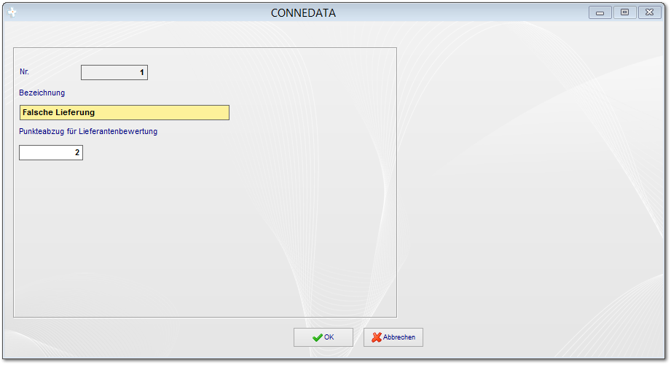

Geben sie hier zusätzliche Kriterien für die Lieferantenbewertung mit den jeweiligen Punktabzügen ein.
4.22 Adresse der eigenen Firmen
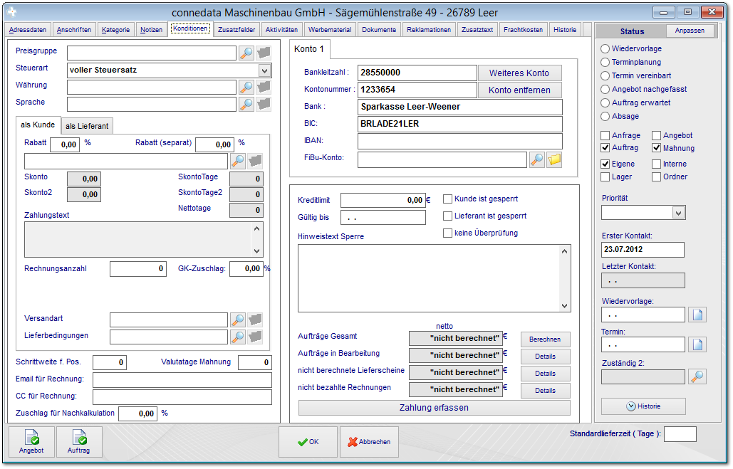

Hinterlegen sie für das Unternehmen eine eigene Adresse. Diese wird benötigt, um beispielsweise die eigenen Konten, Kontaktdaten und Unternehmensdaten zu erfassen. Hier können außerdem Kopfdaten und Fußzeilen in Ausdrucken automatisch gestaltet werden.
4.23 Prioritäten (optional)
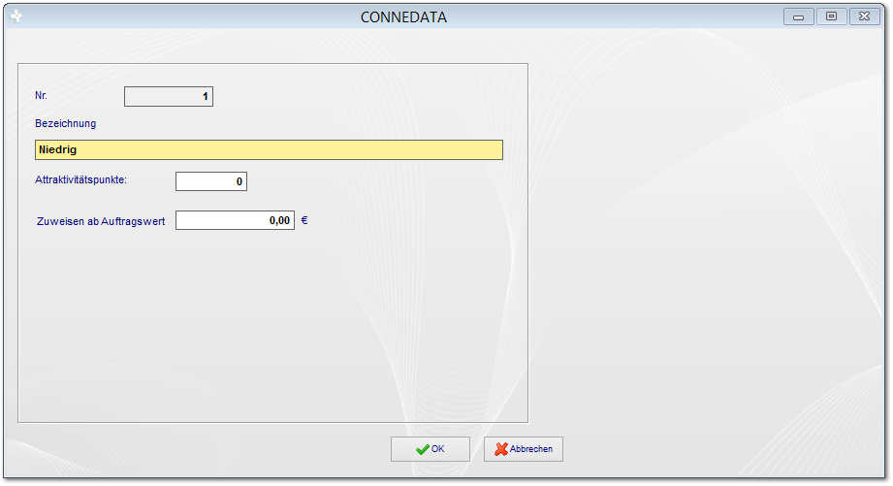

Das System enthält ein automatisches Prioritätensystem, um interessante Angebote und Aufträge höherwertig einzustufen. Höherwertige Datensätze können in der jeweiligen Hauptsicht automatisch (oben) einsortiert werden. Die Priorität wird der Adresse (rechts im Adress-Formular) zugewiesen und kann zusätzlich mit dem Auftragsvolumen sowie den Auftragsarten die meisten Attraktivitätspunkte erhalten.
4.24 Auftragsarten (optional)
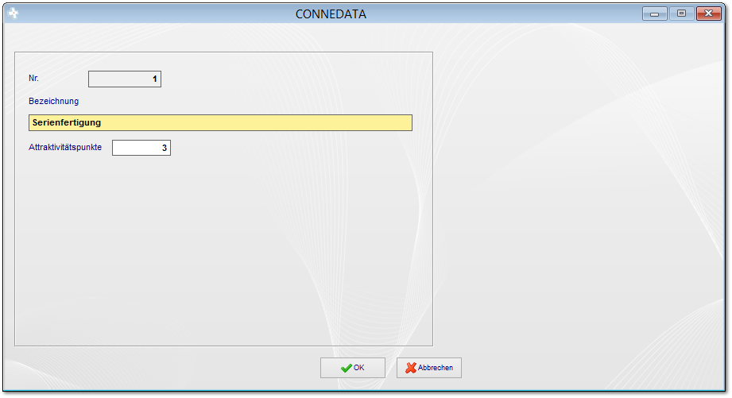

Legen sie mehrere Auftragsarten fest, die für das Prioritätensystem besonders attraktiv sein sollen. Die Auftragsart kann beim Auftrag entsprechend zugeordnet werden. Die Attraktivitätspunkte werden in der Spalte "Priorität" in der Auftragsübersicht angezeigt.
4.25 Positionstypen (optional)
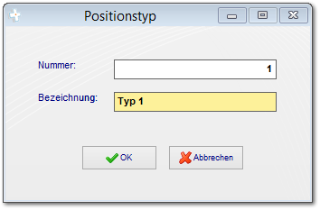

Die Positionstypen werden für die Architekten-Schnittstelle GAEB benötigt und werden beim Ausschreibungs-Import automatisch angelegt.

Notizen

___________________________________________________________________

___________________________________________________________________

___________________________________________________________________

___________________________________________________________________

___________________________________________________________________

___________________________________________________________________

___________________________________________________________________

___________________________________________________________________

___________________________________________________________________

Unterschriften zur Kenntnisnahme.

_____________________________ _____________________________
Datum: Datum:

_____________________________ _____________________________
Kunde connedata GmbH
Software+Systemberatung

